Laporan Penelitian
Pengaruh gel ekstrak daun binahong (Anredera cordifolia) 5% terhadap peningkatan osteoblas pada proses penyembuhan luka pasca pencabutan gigi tikus strain wistar
Jannatus Salis Sa’diyah^{1a)},Dewi Ayu Septiana^{1b)},Nanda Nailul Farih^{1c)}, Juwita Raditya Ningsih²⁾
¹⁾ Mahasiswa, Fakultas Kedokteran Gigi, Universitas Muhammadiyah Surakarta, Indonesia
²⁾ Dosen, Fakultas Kedokteran Gigi, Universitas Muhammadiyah Surakarta, Indonesia

*korespondensi: e-mail : J520150034@student.ums.ac.id

ABSTRAK
Pendahuluan: Pencabutan gigi di dunia kedokteran gigi adalah tindakan yang sering dilakukan. Pasca terjadinya pencabutan gigi, maka tulang pada soket akan rusak. Penyembuhan tulang ditandai dengan terbentuknya sel osteoblas baru yang kemudian akan terjebak didalam matriks tulang membentuk osteosit. Daun binahong merupakan daun yang mengandung flavonoid, alkaloid, terpenoid, asam askorbat, saponin, tanin dan asam oleanolik. Kandungan dari daun binahong dapat meningkatkan jumlah osteoblas pasca pencabutan gigi. Metode : Subyek penelitian berupa 45 ekor tikus dibagi menjadi 3 kelompok, yaitu kelompok gel ekstrak daun binahong, kontrol negatif dan kontrol positif. Gigi insisivus sentral kiri rahang bawah dilakukan pencabutan gigi kemudian diaplikasikan gel ekstrak daun binahong 5%, CMC-Na 1% dan iod gliserin. Tikus diterminasi pada hari ke 3,5,7,14 dan 21 pasca dilakukan pencabutan gigi untuk selanjutnya dibuat preparat histologis dengan pengecatan hematoksilin eosin. Jumlah sel osteoblas dihitung dengan optilab dan software image raster. Hasil : Hasil uji parametrik one way anova menunjukan terdapat perbedaan jumlah osteoblas yang bermakna antar kelompok (p<0,05) pada masing-masing hari. Hasil LSD menunjukkan terdapat perbedaan yang bermakna (p<0,05) pada hari ke 5,7, 14 dan 21 antara kelompok perlakuan dengan kontrol negatif dan terdapat perbedaan yang bermakna pada hari ke 7 dan 14 antara kelompok perlakuan dan kontrol positif. Kesimpulan : Berdasarkan penelitian tersebut dapat disimpulkan bahwa gel ekstrak daun binahong konsentrasi 5% berpengaruh dalam meningkatkan jumlah sel osteoblas pasca dilakukan pencabutan gigi.
Kata kunci: Pencabutan gigi, gel ekstrak daun binahong, osteoblas.
Effect of binahong (anredera cordifolia) leaf extract gel 5% to increase the osteoblas amount in post tooth extraction wound healing process of rat strain wistar
ABSTRACT

Background : Tooth extraction is the most common treatment in the dentistry. After tooth extraction, the bone in the socket will be damaged. Bone healing is characterized by the formation of new osteoblast which will then be trapped inside the bone matrix to form osteocytes. Binahong leaves contains flavonoids, alkaloids, terpenoids, ascorbic acid, saponins, tannins and oleanolic acids. Method : Fourty five rat were divided into 3 groups, there were binahong leaf gel group, negative control group and positive control group. Mandibular left central incisive was extracted then binahong leaf gel, CMC-Na 1% and iod glycerin was applied on the wound socket. Rat were then terminated at 3,5,7,14 and 21 day post extraction and processed for histological examination then colored by hematoxilin eosin. The number of osteoblas was calculated by optilab and software raster image. Result : The result of Anova showed significant differences in osteoblas among groups (p<0,05) on each day. LSD test showed significant differences (p<0,05) at 5,7,14 and 21 day post extraction between binahong leaf gel group compared to negative control group and also at 7 and 14 day post extraction between binahong leaf gel group compared to positive control group. Conclusion : It can be concluded that binahong leaf extract gel with concentration of 5% effective to increase of osteoblas in the wound healing process after tooth extraction.

Keywords: Tooth extraction, Binahong leaf extract gel, Osteoblas.
PENDAHULUAN
Pencabutan gigi di dunia kedokteran gigi adalah tindakan yang sering dilakukan.¹ Tulang alveolar akan mengalami resorbsi apabila gigi telah dicabut.² Pasca dilakukannya pencabutan gigi, maka tulang pada soket akan mengalami penyembuhan yang disebut dengan proses osteogenesis. Saat proses osteogenesis akan terjadi deposisi tulang yang akan membentuk tulang baru. Apabila proses osteogenesis terhambat maka dapat mengurangi keberhasilan tindakan perawatan dental yang lain seperti pemakaian gigi tiruan dan implan gigi.³ Osteoblas adalah sel yang berperan dalam mensekresi kolagen organik pada matrik tulang dan mengatur proses mineralisasi osteoid pada proses osteogenesis. Osteoblas terbentuk dari osteoprogenitor dalam periosteum dan sumsum tulang serta terletak di permukaan tulang.⁴
Pasca dilakukan pencabutan gigi, obat yang seringkali digunakan adalah iod gliserin. Iod gliserin berperan untuk membunuh mikroorganisme dan dapat mencegah terjadinya infeksi sehingga tidak mengganggu proses penyembuhan luka serta memiliki sifat sebagai antiinflamasi dan mengurangi perdarahan.⁵ Obat ini memiliki kekurangan yaitu dapat menimbulkan reaksi sensitivitas, eritema lokal serta nyeri apabila digunakan dalam jangka panjang.⁶
Tanaman binahong merupakan tanaman merambat yang mudah ditemui di Indonesia. Tanaman binahong memiliki ciri-ciri daun menyerupai jantung, tersusun berseling, berwarna hijau, daunnya tipis, akar tunggang, dan batang yang lunak.⁷ Daun binahong (Anredera cordifolia) ini mengandung flavonoid, alkaloid, terpenoid, asam askorbat, saponin, tanin dan asam oleanolik.^{8,9} Flavonoid memiliki sifat antiinflamasi yang berpengaruh terhadap proliferasi sel fibroblas.¹⁰ Flavonoid mempunyai kandungan quercetin yang dapat membersihkan radikal dan dapat menstimulasi diferensiasi osteoblas.¹¹ Alkaloid merupakan bahan organik yang mengandung nitrogen sebagai bagian dari sistem heterosiklik.¹²
Terpenoid berfungsi untuk membantu tubuh dalam proses sintesa organik dan pemulihan sel-sel tubuh.¹² Kandungan asam askorbat dapat merangsang pertumbuhan dan diferensiasi osteoblas.⁴ Kandungan saponin dalam daun binahong berfungsi sebagai antimikroba dan memicu pertumbuhan sel-sel baru pada luka.⁸ Sifat antimikrobial pada saponin berperan dalam proses penyembuhan luka dengan mengurangi lamanya fase inflamasi.¹³ Tanin bersifat sebagai antibakteri karena dapat merusak membran sel bakteri.⁹ Kandungan asam oleanolik sebagai antiinflamasi dan antibakteri serta antioksidan yang mampu menstimulasi sel fibroblas dan fibronektin.¹⁰
Penelitian mengenai gel ekstrak daun binahong dengan beberapa konsentrasi pernah dilakukan oleh Mutiara pada tahun 2015 dengan membandingkan konsentrasi gel ekstrak daun binahong 2,5%, 5% dan 7%. Hasil pada penelitian tersebut menyebutkan bahwa gel ekstrak daun binahong konsentrasi 5% dapat mempercepat proses penyembuhan dengan meningkatnya jumlah sel makrofag. Berkaitan dengan ini, kandungan gel ekstrak binahong (Anredera cordifolia) konsentrasi 5% dimungkinkan dapat mempercepat proses penyembuhan luka terutama proses pembentukan tulang baru pasca pencabutan gigi tikus putih (Rattus norvegicus) strain wistar yang diwakili oleh jumlah sel osteoblas.

METODE
Penelitian mengenai pengaruh gel ekstrak daun binahong (Anredera cordifolia) konsentrasi 5% terhadap peningkatan osteoblas pada proses penyembuhan luka pasca pencabutan gigi tikus putih (Rattus norvegicus) strain wistar telah selesai dilakukan di Laboratorium Penelitian dan Pengujian Terpadu unit IV Universitas Gajah Mada (LPPT-UGM Unit IV). Bahan yang digunakan adalah daun binahong yang sebelumnya dilakukan determinasi di Laboratorium Biologi, Fakultas MIPA Universitas Muhamadiyah Surakarta. Bahan dibuat dalam sediaan serbuk kemudian direndam dalam pelarut etanol 70% untuk dilakukan proses maserasi. Hasil maserasi kemudian dilakukan evaporasi dan didapatkan ekstrak yang kental. Ekstrak daun binahong kemudian dibuat sediaan gel dengan dicampurkan CMC-Na 1%. Subyek penelitian berupa 45 ekor tikus dibagi menjadi 3 kelompok, yaitu kelompok gel ekstrak daun binahong, kontrol negatif dan kontrol positif. Gigi insisivus sentral kiri rahang bawah dilakukan pencabutan gigi kemudian diaplikasikan gel ekstrak daun binahong 5% (kelompok perlakuan), CMC-Na 1% (kontrol negatif) dan iod gliserin (kontrol positif) selama 10 menit. Tikus diterminasi pada hari ke 3,5,7,14 dan 21 pasca dilakukan pencabutan gigi kemudian diambil rahang bawahnya untuk dibuat preparat histologis dengan pengecatan hematoksilin eosin. Jumlah sel osteoblas dihitung dengan optilab pada mikroskop dan software image raster. Analisis data menggunakan uji parametrik One Way Anova dengan SPSS 20.

HASIL
Sampel sejumlah 45 ekor tikus putih (Rattus norvegicus) strain wistar telah dilakukan perhitungan jumlah osteoblas dengan menggunakan mikroskop optilab dan software image raster. Rata-rata dan standar deviasi hasil perhitungan jumlah osteoblas pada proses penyembuhan luka pasca pencabutan gigi tikus disajikan dalam gambar 1.

Gambar 1. Grafik rata-rata dan standar deviasi jumlah osteoblas
Dari data diatas dapat diketahui bahwa sel osteoblas belum mulai terbentuk pada hari ke-3. Jumlah sel osteoblas pada masing-masing kelompok mengalami peningkatan mulai dari hari ke 5 hingga ke 21. Jumlah sel osteoblas pada kelompok perlakuan lebih tinggi dibandingkan dengan kelompok kontrol negatif dan kontrol positif.
Uji yang digunakan yaitu uji parametrik dengan menggunakan uji one way anova. Syarat dapat dilakukanya uji parametrik one way anova yaitu data harus terdistribusi normal dan varian data harus homogen. Uji normalitas yang digunakan adalah uji Shapiro wilk dan uji homogenitas menggunakan uji Levene’s test.
Berdasarkan hasil uji normalitas dari data yang telah dianalisis dengan menggunakan software SPSS 20 secara keseluruhan diketahui data terdistribusi normal yang dianalisis dengan uji Shapiro wilk (jumlah sampel < 50). Hasil uji Shapiro wilk menunjukkan bahwa p-value dari masing-masing kelompok dalam beberapa hari >0,05 kecuali pada hari ke-3 karena data dari semua kelompok pada hari ke-3 adalah nol (0).
Data yang terdistribusi normal kemudian dilanjutkan dengan uji homogenitas menggunakan uji Levene’s test. Uji homogenitas bertujuan untuk mengetahui apakah varian dari data homogen. Berdasarkan hasil uji homogenitas menggunakan uji Levene’s test, menunjukkan bahwa semua data homogen karena semua data pada hari ke-5, ke-7, ke-14 dan ke-21 memiliki p-value >0,05. Data yang sudah terdistribusi normal dan homogen, kemudian dilanjutkan dengan uji parametrik yaitu One Way Anova.
Tabel 1. Hasil uji One Way Anova jumlah osteoblas
 | Sig.
Hari ke 5 | 0,050*
Hari ke 7 | 0,000*
Hari ke 14 | 0,001*
Hari ke 21 | 0,006*
Keterangan: * (p-value <0,05) : terdapat perbedaan yang bermakna

Berdasarkan hasil uji parametrik One Way Anova, pada hari ke-5, ke-7, ke-14 dan ke-21 menunjukkan p-value <0,05 sehingga dapat dikatakan terdapat perbedaan yang bermakna antar kelompok.

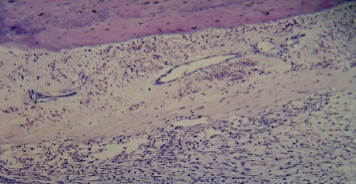
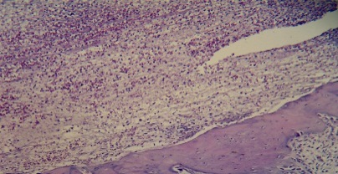
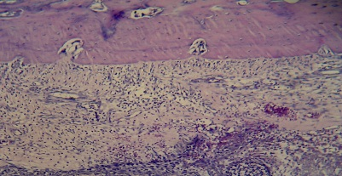
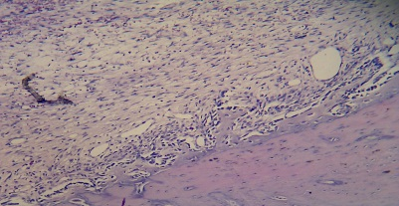
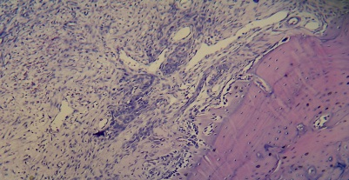
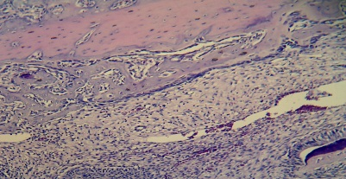
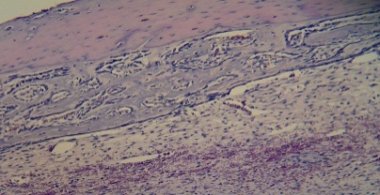
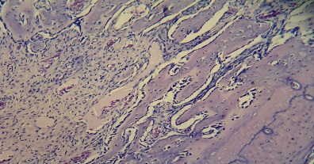
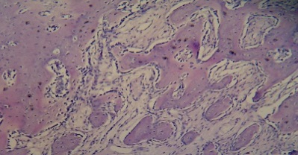
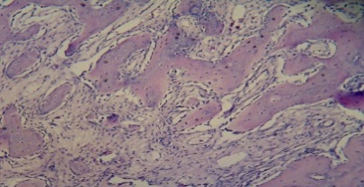
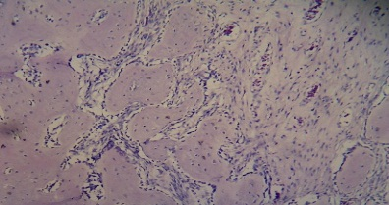
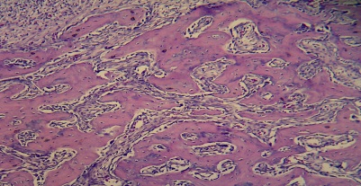
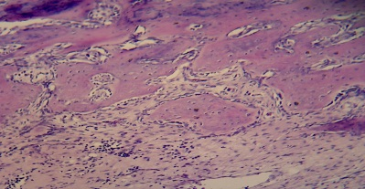
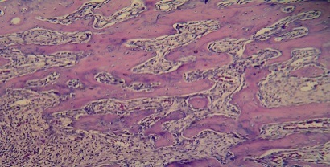
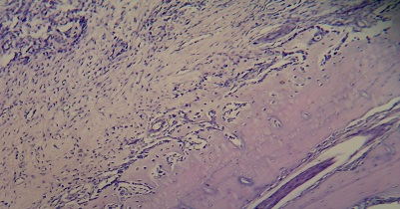
Aa
Ea
Da
Ga
Ha
Ia
La
Ka
Ja
Ma
Na
Oa
Ba
Ca
Fa

Da

Keterangan : (A) Perlakuan hari ke-3, (B) Kontrol negatif hari ke-3, (C) Kontrol positif hari ke-3
(D) Perlakuan hari ke-5, (E) Kontrol negatif hari ke-5, (F) Kontrol positif hari ke -5
(G) Perlakuan hari ke-7, (H) Kontrol negatif hari ke-7, (I) Kontrol positif hari ke -7
(J) Perlakuan hari ke-14, (K) Kontrol negatif hari ke-14 (L) Kontrol positif hari ke 14
(M) Perlakuan hari ke-21, (N) Kontrol negatif hari ke-21(O) Kontrol positif hari ke 21
(perbesaran 100x)

Uji selanjutnya yaitu uji Post hoc dengan menggunakan LSD (Least Significant of Difference) untuk mengetahui kelompok mana yang memiliki perbedaan yang bermakna.
Tabel 4. Ringkasan analisis LSD osteoblas antar kelompok perlakuan dalam berbagai hari pengamatan.
Kelompok | Hari Pengamatan | Sig.
Perlakuan-Kontrol Negatif | 5 | 0,019*
Perlakuan-Kontrol Negatif | 7 | 0,000*
Perlakuan-Kontrol Negatif | 14 | 0,000*
Perlakuan-Kontrol Negatif | 21 | 0,003*
Perlakuan-Kontrol Positif | 5 | 0,104
Perlakuan-Kontrol Positif | 7 | 0,025*
Perlakuan-Kontrol Positif | 14 | 0,042*
Perlakuan-Kontrol Positif | 21 | 0,487
Keterangan: * (p-value <0,05) : terdapat perbedaan yang bermakna

PEMBAHASAN
Hari ke-3 pasca pencabutan gigi pada semua kelompok belum terlihat adanya sel osteoblas yang baru. Pada hari ke-3 terjadi diferensiasi sel mesenkim menjadi sel osteoprogenitor. Hari ke-5 pasca pencabutan pada masing-masing kelompok terlihat adanya osteoblas yang baru pada bagian tepi soket. Pada hari ke-5 terjadi proliferasi sel oseoprogenitor menjadi sel osteoblas. Hari ke-7 pasca pencabutan gigi masih terjadi proliferasi sel osteoblas serta terbentuknya woven bone dimulai dari bagian tepi soket. Hari ke-14 pasca pencabutan gigi terjadi perubahan woven bone menjadi lamellar bone atau tulang yang lebih mature dan terlihat adanya spikula (pulau-pulau) pada bagian tengah soket. Hari ke-21 pasca pencabutan gigi terlihat adanya spikula-spikula yang memadat menjadi trabekula tulang. Hari ke-21 ini osteoblas sudah mulai terjebak didalam trabekula tulang dan selanjutnya membentuk osteoid.
Hasil uji LSD menunjukkan bahwa terdapat perbedaan pada kelompok perlakuan dengan kontrol negatif pada hari ke 5,7,14 dan 21 pasca pencabutan gigi dengan p-value <0,05. Hal ini menunjukkan bahwa gel ekstrak daun binahong efektif dalam meningkatkan jumlah sel osteoblas pasca dilakukannya pencabutan gigi dibandingkan dengan kelompok kontrol negatif yaitu CMC-Na. Hasil uji LSD antara kelompok perlakuan dengan kelompok kontrol positif menunjukkan bahwa terdapat perbedaan yang bermakna pada hari ke 7 dan 14 dengan p value <0,05 yang artinya gel ekstrak daun binahong memiliki pengaruh yang setara pada hari ke 21 dan memiliki pengaruh yang melebihi dengan kelompok kontrol positif yaitu iod gliserin pada hari ke 7 dan 14 dalam hal peningkatan jumlah sel osteoblas pasca dilakukan pencabutan gigi.
Hal ini dikarenakan kandungan zat aktif yang terkandung dalam daun binahong. Flavonoid pada daun binahong mampu mempercepat proses diferensiasi osteoblas menjadi osteosit pada proses osteogenesis. Flavonoid diklasifikasikan sebagai fitoestrogen karena memiliki kemiripan aktivitas yang sama dengan estrogen. Fitoestrogen juga berperan sebagai zat alternatif yang efektif untuk mencegah kerusakan tulang akibat defisiensi estrogen.¹⁴ Flavonoid merupakan polisakarida yang terdiri atas glikosaminoglikan yang memiliki sifat osteokonduktif sel sehingga dapat menstimulasi pembentukan osteblas dan menurunkan aktivitas osteoklas dengan cara menghambat aktivitas IL-6.¹⁵
Flavonoid mampu menstimulasi proliferasi sel osteoblas menjadi osteosit dengan cara meningkatkan aktivitas reseptor-reseptor estrogen dan meningkatkan faktor pertumbuhan seperti TGF-1 sehingga dapat menstimulasi proliferasi dari sel osteoblas. Selain itu, flavonoid juga berperan dalam mencegah kematian sel dan sebagai antiinflamasi sehingga dapat mempercepat waktu inflamasi dan mempercepat memasuki fase proliferasi sel.¹¹
Daun binahong memiliki kandungan asam askorbat atau biasa yang dikenal dengan vitamin C yang berperan dalam proses pembentukan tulang baru atau osteogenesis untuk mempercepat pertumbuhan dan proliferasi osteoblas. Osteoprogenitor akan berkembang menjadi osteoblas dalam periosteum.⁴ Vitamin C dapat menginduksi mesechymal stem cell untuk berproliferasi menjadi osteoblas. Mekanisme vitamin C dapat menginduksi proliferasi osteoblas yang dimediasi oleh sintesis kolagen tipe I, interaksi antara alpha2 dan beta1-integrin, aktivasi dari mitogen-activated protein kinase pathway dan fosforilasi osteoblas-specific-transcription factors. Vitamin C dapat menginduksi ekspresi EB1 (end binding protein 1) untuk menstabilisasi β-catenin signaling pada wnt pathway, β-catenin signaling yang stabil penting untuk ekspresi gen osteoblas yang dimediasi oleh runx2.¹⁶
Peneliti menyarankan untuk dilakukan penelitian lebih lanjut untuk mengetahui mekanisme spesifik dari aktivitas zat aktif daun binahong terhadap jumlah sel osteoblas pada proses penyembuhan luka, perlu dilakukan penelitian lebih lanjut terkait stabilisasi, daya sebar dan homogenitas pada bahan ekstrak daun binahong konsentrasi 5% dan perlu dilakukan penelitian lebih lanjut pada waktu lebih dari 21 hari untuk mengetahui jumlah puncak proliferasi dan diferensiasi sel osteoblas.

KESIMPULAN
Berdasarkan penelitian tersebut dapat disimpulkan bahwa pemberian gel ekstrak daun binahong (Anredera cordifolia) konsentrasi 5% memiliki pengaruh terhadap peningkatan osteoblas pada proses penyembuhan luka pasca pencabutan gigi tikus putih (Rattus norvegicus) strain wistar.

DAFTAR PUSTAKA
1) Windrawati, N.M., Mintjelunngan, C., dan Pangemanan, D.H.C. 2015. Gambaran Perawatan Gigi dan Mulut Pada Bulan Kesehatan Gigi Nasional Periode Tahun 2011 dan 2014 di RSGM UNSRAT. e-Gigi, 3, 266–272.
2) Ningsih, J. R. 2018. Ilmu Dasar Kedokteran Gigi. Surakarta: Muhammadiyah University Press.hal 103-104.
3) Hamzah, Z., dan Kartikasari, N. 2015. Pencabutan Gigi yang Irrasional Mempercepat Penurunan Struktur Anatomis dan Fungsi Tulang Alveolar. Stomatognatik (J.K.G Unej), 12(2), 61–66.
4) Koraag, J. R., Leman, M. A., dan Siagian, K. V. 2015. Efektivitas Perasan Daun Pepaya Terhadap Jumlah Osteoblas Pasca Pencabutan Gigi Pada Tikus Wistar Jantan. Pharmacon, 4(4), 40–46.
5) Baroro, A., dan Utami, D. F. 2015. Pengaruh Pemberian Povidone Iodine 1% Terhadap Kejadian Komplikasi Pada Proses Penyembuhan Luka Pasca Pencabutan Gigi. Media Medika Muda, 4(4), 371–378.
6) Rifdayani, N., Budiarti, L.Y, dan Carabelly, A.N. 2014. Perbandingan Efek Bakterisidal Ekstrak Mengkudu (Morinda citrifolia Liin) 100% dan Povidone Iodine 1% Terhadap Streptococcus mutans In Vitro. Dentino Jurnal Kedokteran Gigi, II(1), 1–6.
7) Susetya, D.S. 2015. Khasiat dan Manfaat Daun Ajaib Binahong. Yogyakarta: Pustaka Baru Press. hal 15-18.
8) Mutiara, G., Nurdiana, dan Utami, Y.W. 2015. Efektifitas Hidrogel Binahong (Anredera cordifolia (Ten.) Steenis) terhadap Penurunan Jumlah Makrofag pada Penyembuhan Luka Fase Proliferasi Tikus Putih (Rattus norvegicus) Galur Wistar Kondisi Hiperglikemia Gadis. Majalah Kesehatan FKUB, 2(1), 29–40.
9) Virgianti, D.P, dan Purwati, D.M. 2015. Daya Hambat Ekstrak Etanol Daun Binahong (Anredera cordifolia (Ten.) Steenis) Terhadap Pertumbuhan Bakteri Streptococcus pyogenes Secara In Vitro. Jurnal Kesehatan Bakti Tunas Husada, 13, 24–27.
10) Ardiana, T., Kusuma, A. R. P., dan Firdausy, M. D. 2015. Efektivitas Pemberian Gel Binahong (Anredera Cordifolia) 5% Terhadap Jumlah Sel Fibroblast pada Soket Pasca Pencabutan Gigi Marmut (Cavia cobaya). Odonto Dental Journal, 2(1), 64–70.
11) Ceriana, R., Djuwita, I., dan Wresdiyati, T. 2014. Ekstrak Batang Sipatah-Patah Meningkatkan Proliferasi dan Diferensiasi Sel Punca Mesenkimal Sumsum Tulang. Jurnal Veteriner, 15(4), 436–445.
12) Apriliani, Rr.D.P. 2015. Uji Efektivitas Ekstrak Segar Daun Binahong (Anredera cordifollia) Terhadap Bakteri (Staphylococcus aureus) Secara In Vitro. Jurnal Penelitian dan Kajian Ilmiah Kesehatan, 1(2), 90–94.
13) Ningsih, J. R., Haniastuti, T, dan Handajani, J. 2019. Re-epitelisasi Luka Soket Pasca Pencabutan Gigi Setelah Pemberian Gel Getah Pisang Raja (Musa sapientum L) Kajian histologis pada marmut (Cavia cobaya). Jurnal Ilmu Kedokteran Gigi, 2(1), hal 5.
14) Aditama, A. P., Agil, M., dan Laswati, H. 2016. An In Vitro Antiosteoporotic Activity Of 96% Ethanol Extract Of Albelmoschus manihot L. Medik Leaves Using MC3T3-E1 Preosteoblast Cells. Trad. Med.J, 21(3), 116–123.
15) Salim, S., Rostiny, dan Kuntjoro, M. 2015. Efek Kombinasi Spirulina Kitosan untuk Preservasi Soket Terhadap Osteoblas, Osteoklas dan Kepadatan Kolagen. Dentika Dental Journal, 18(3), 225–231.
16) Pustylnik, S., Fiorino, C., Nabavi, N., Zappitelli, T., Silva, R., Aubin, J. E., dan Harrison, R. E. 2013. EB1 Levels Are Elevated in Ascorbic Acid ( AA ) -stimulated Osteoblasts and Mediate Cell-Cell Adhesion-induced. The Journal Of Biological Chemistry, 288(30), 22096–22110.

